网吧特权安装说明指引
V.20170602

目录
第一部分：安装QQ网吧客户端 2
一、安装腾讯QQ网吧网关 2
二、部署QQ网吧客户端 4
三、设置开机启动 8
四、检查客户机是否部署QQ网吧客户端及设置开机自启动成功 8
第二部分：各类游戏业务特权MAC授权指引 9
一、英雄联盟MAC授权指引 9
二、腾讯视频MAC授权指引 17
三、QQ炫舞MAC授权指引 22
第三部分：常见问题处理 28
一、英雄联盟网吧特权常见问题处理 28
二、腾讯视频及QQ炫舞网吧特权常见问题处理 30

第一部分：安装QQ网吧客户端

一、安装腾讯QQ网吧网关（需要安装在网吧服务器）
- 最新软件包下载地址：netbar.qq.com
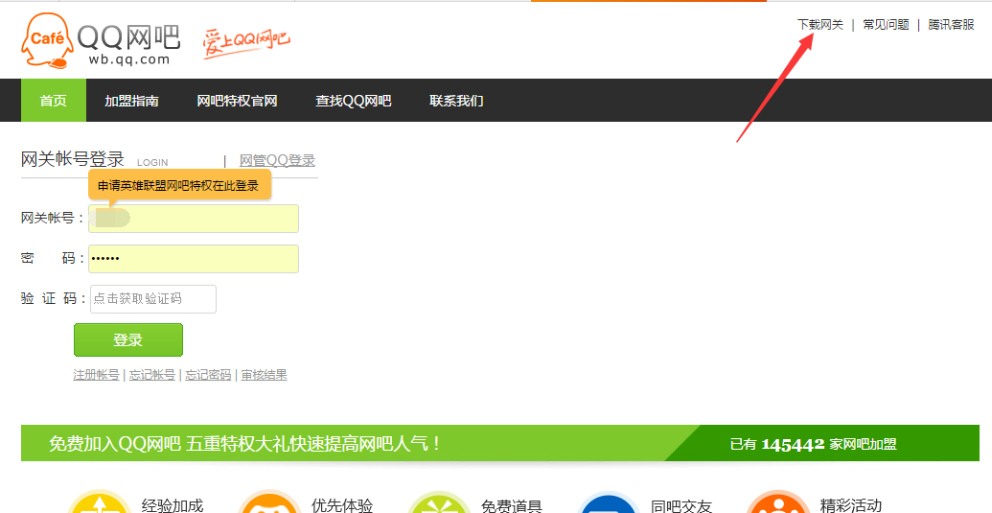
- 文件解压缩后，使用管理员权限运行安装文件
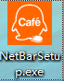
3、安装向导，点击下一步
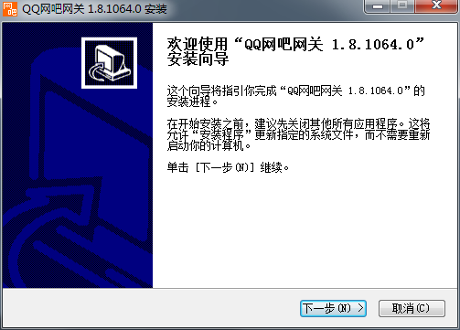

4、安装协议，阅读后，点击我接受
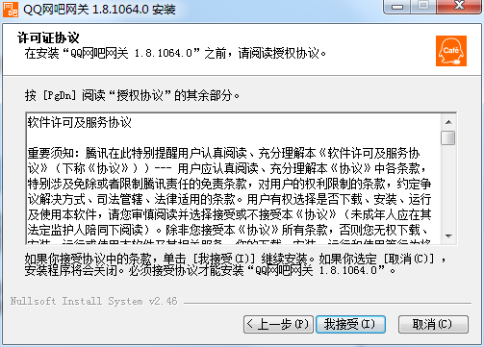
5、网关在安装过程中会自动选择默认安装路径
6、软件安装完成，点击完成按钮
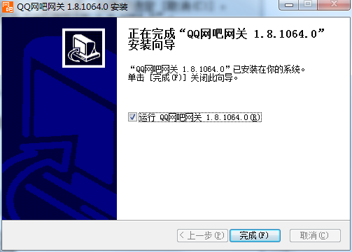
7、运行腾讯QQ网吧网关


二、部署QQ网吧客户端
- 登录QQ网吧网关。使用正确的网关账号和密码登录QQ网吧网关，请确保QQ网吧网关运行在网吧管理软件所在服务器上，并保持正常在线。如下图
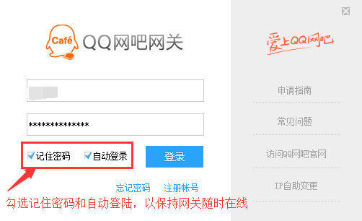
2、在网吧特权开关页开启特权启动页开关按钮（必须开启，否则没有特权）
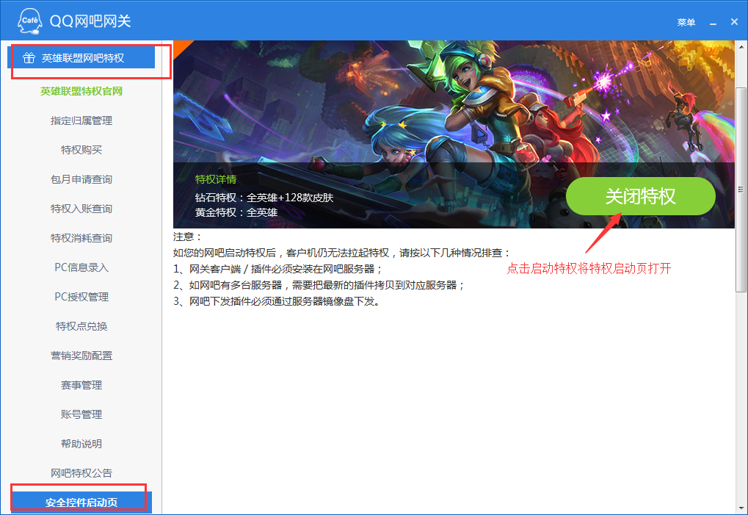

- 在安全插件安装页签选择部署QQ网吧客户端到服务器游戏镜像盘。按照下图1,2步骤进行部署。
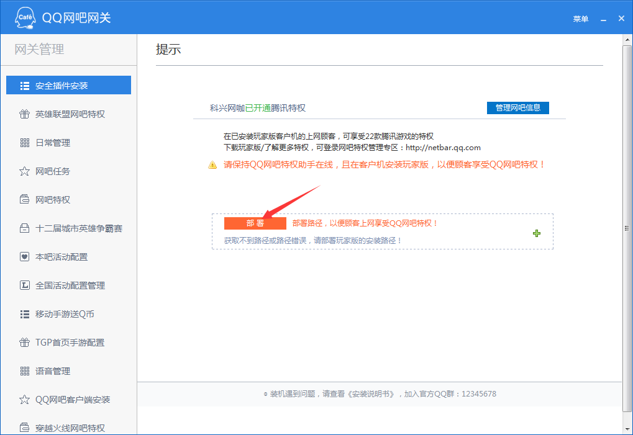
(1) QQ网吧客户端文件夹comgame相关文件截图：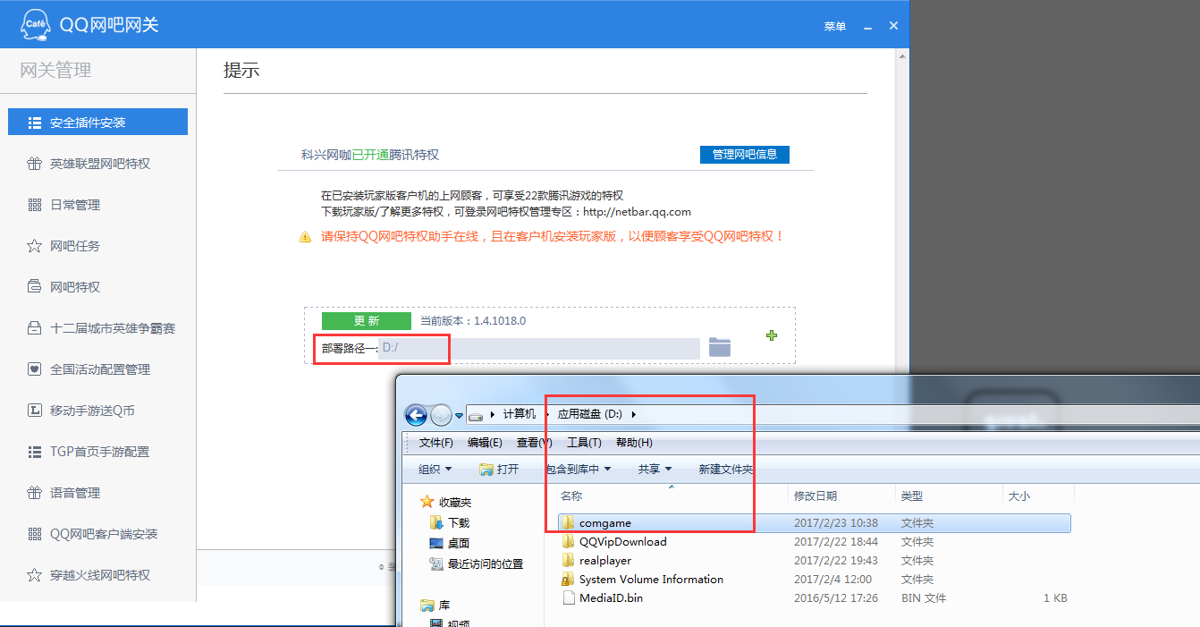
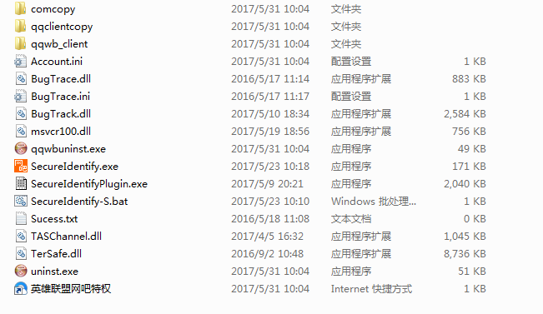
(2) 选择服务器虚拟磁盘（需部署到游戏虚拟盘的一级目录下，客户机开机后可直接查看或文件能够在客户机上运行的磁盘）
3、网吧特殊环境情况处理办法
如果您网吧有多台服务器均分布了游戏虚拟盘。那么第一次需要将整个comgame安全控件文件夹拷贝到相应服务器上的游戏镜像盘，然后手动双击启动Secureldentify-S.bat让其在相应服务器上运行，以便安全插件更新时，可以自动更新。
Secureldentify-S.bat的作用是用于安全插件自动更新，请勿必将其在相应服务器上手动运行起来。

三、设置开机启动
- 设置开机启动。通过网吧管理软件(例如顺网，云更新，易乐游等)设置QQ网吧客户端在客户机上开机自启动，将部署目录的exe可执行程序作为启动项，即可在客户机上正常开机自启动QQ网吧客户端（路径为***\ comgame\SecureIdentify.exe）。
- 设置客户机安全插件开机自启动的方法见此链接： http://wb.qq.com/news/detail.html?id=56
- 请勿使用单独拷贝QQ网吧客户端至客户机系统虚拟启动目录的方式进行控件开机自启动。因为这样的话后续QQ网吧网关更新后将无法自动同步到网吧客户机，可能会影响网吧特权的正常使用。

四、检查客户机是否部署QQ网吧客户端及设置开机自启动成功
- 重启网吧内任何一台客户机，进入系统桌面后打开Windows任务管理器，看进程qqwb_client.exe与qqwb_tuw.exe是否存在。
- 若进程qqwb_client.exe与qqwb_tuw.exe存在，则表明QQ网吧客户端部署成功，并且开机自启动也设置成功。
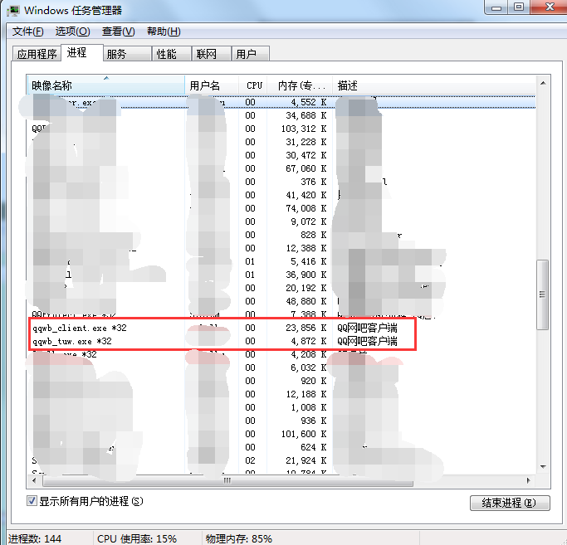

第二部分：各类游戏业务特权MAC授权指引

一、英雄联盟MAC授权指引
1、英雄联盟除了必须在客户机任务中拉起QQ网吧客户端任务之外，还需要同时拉起安全插件任务（注：已授权英雄联盟网吧特权的客户机会自动拉起安全插件任务），如下图所示：
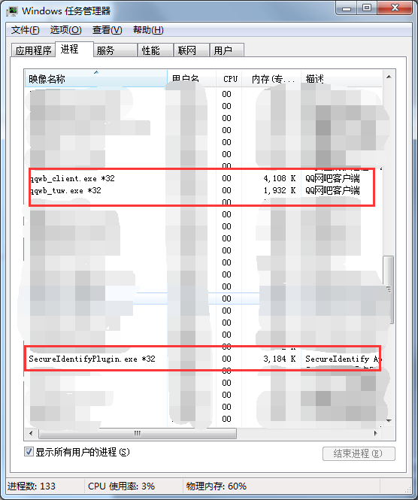

2、必须在已经拉起qqwb_client.exe与qqwb_tuw.exe的客户机上登陆netbar.qq.com进行授权，如下图所示：
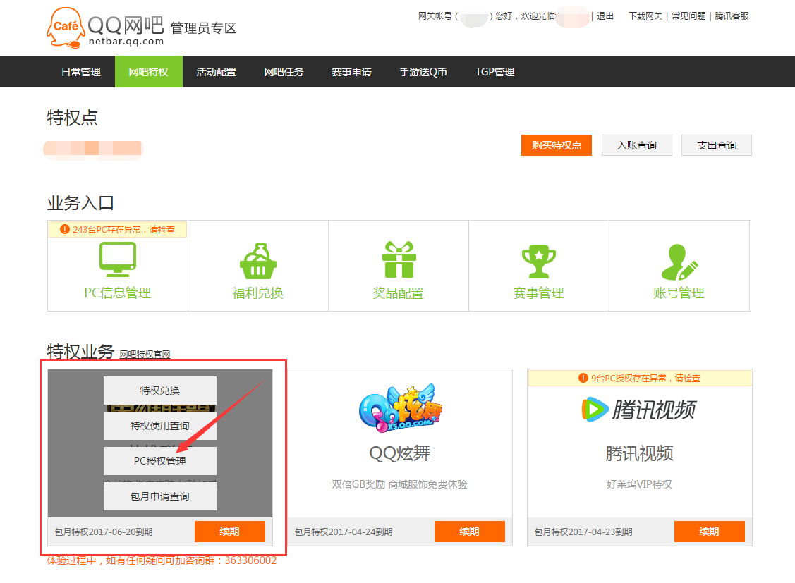

3、选择所需要授权的机器MAC，勾选后选择特权等级后点击左下方确认修改进行授权，如下图所示
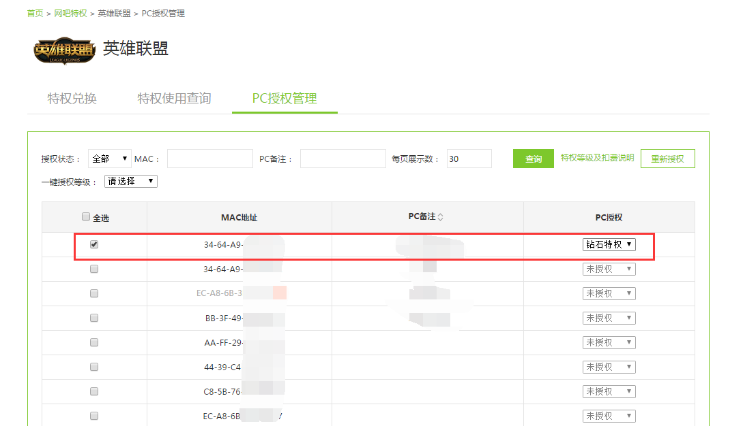

4、如需批量授权，可自行修改每页展示数量的MAC后，点击全选，一键授权等级后确认修改即可，如下图：
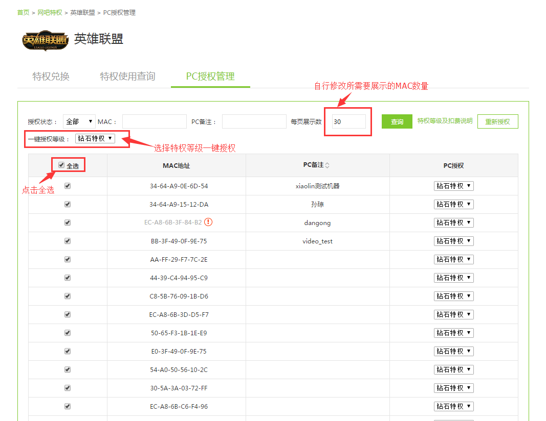

- 查看授权状态是否成功，MAC后面有感叹号显示的MAC表示授权失败，以下两种处理方式：
1）需重新对应启动客户机后点击“查询”或者“刷新页面”恢复正常。(注：如果重启客户机后网管不去手动刷新授权管理页面的话，系统自动对齐需要一定时间，默认为2分钟左右)
2）若重启对应客户机并手动刷新页面后相应感叹号仍未消失，可点击“重新授权“，按照指引再次启动客户机，重启后刷新当前页恢复正常。注：重新授权按钮主要为网吧提供特权重置对齐功能，正常情况下谨慎使用；如意外使用，客户机特权将会消失，需重新启动客户机后并手动刷新页面才会恢复正常
3）请各位网吧谨慎使用“重新授权”功能，过多的点击”重新授权“会导致MAC被限制，出现此种情况请及时联系省经理或QQ：800068276定位解决。

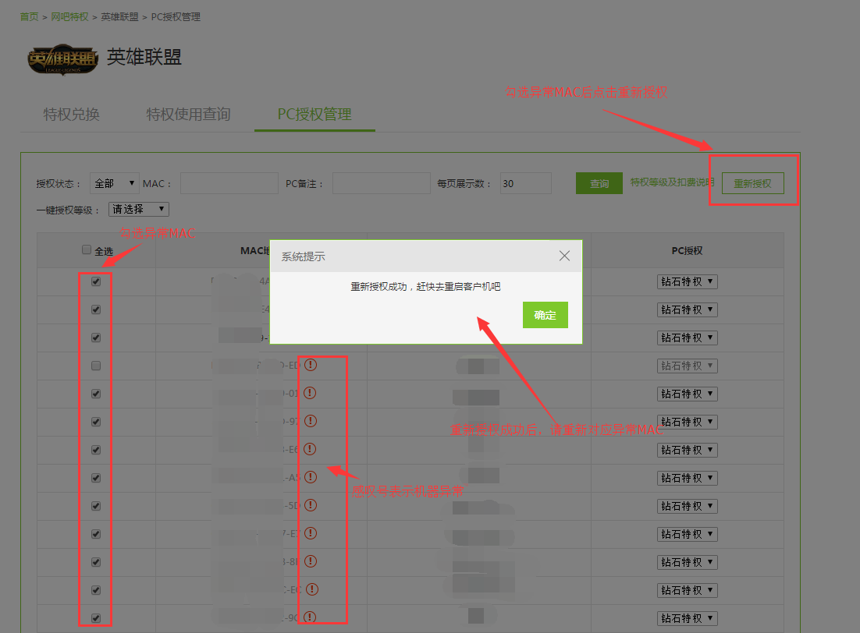

- 登陆游戏检验特权获取结果，登陆游戏后，右上方显示“拳头”标志，同时鼠标移过去可以显示可用特权，如下图所示：
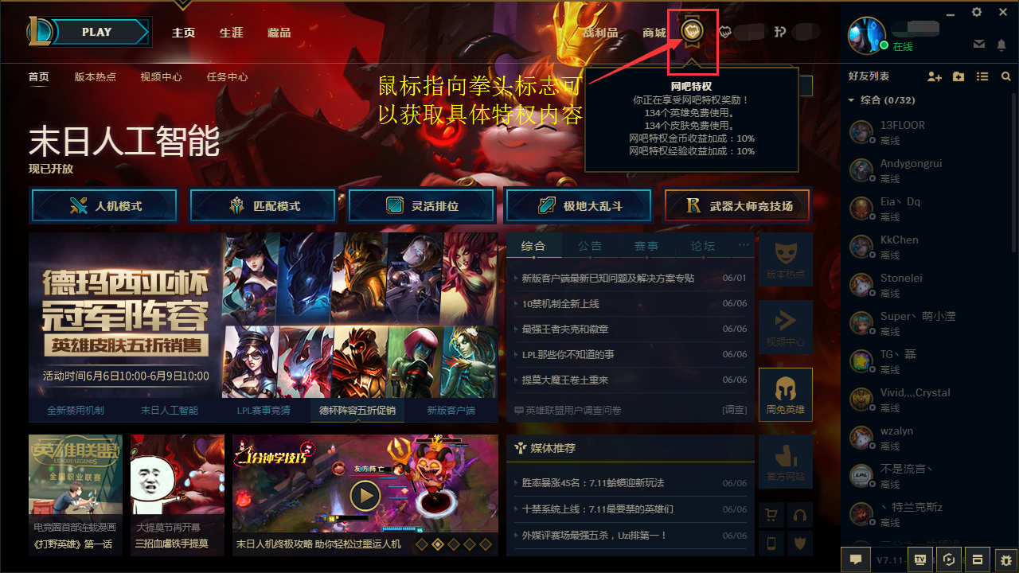

二、腾讯视频MAC授权指引
1、必须在已经拉起qqwb_client.exe与qqwb_tuw.exe的客户机上登陆netbar.qq.com进行授权，如下图所示：
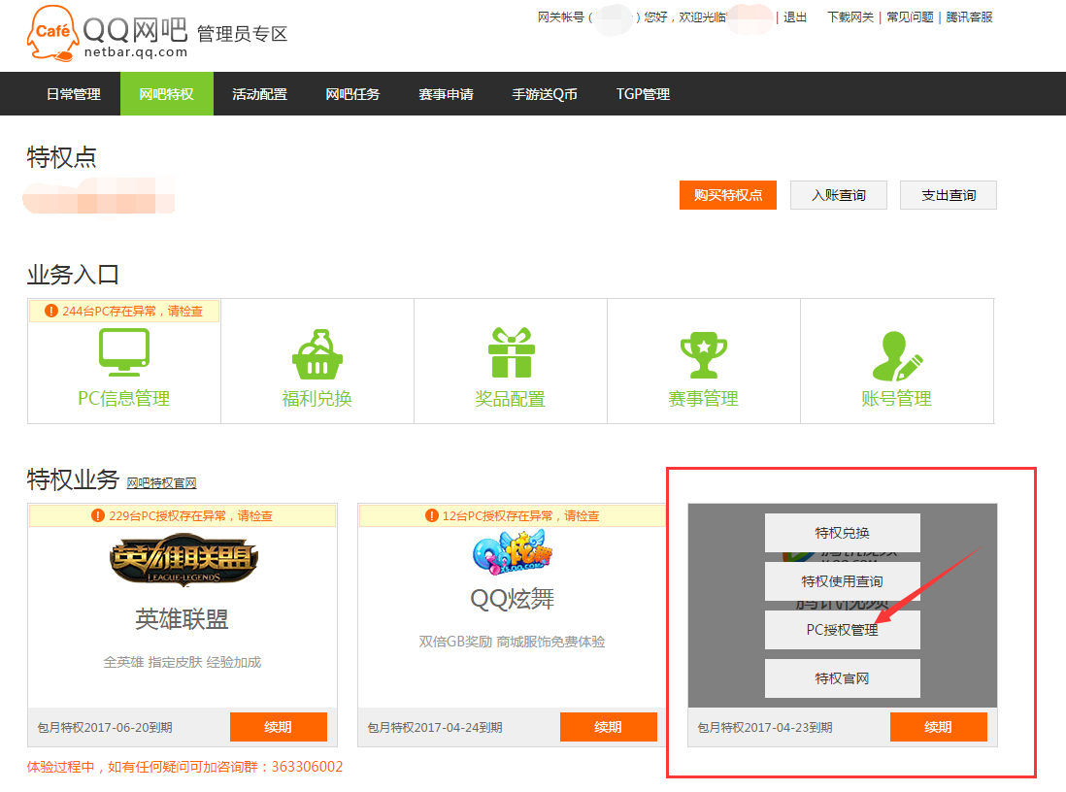

2、选择所需要授权的机器MAC，勾选后确认修改进行授权，如下图所示
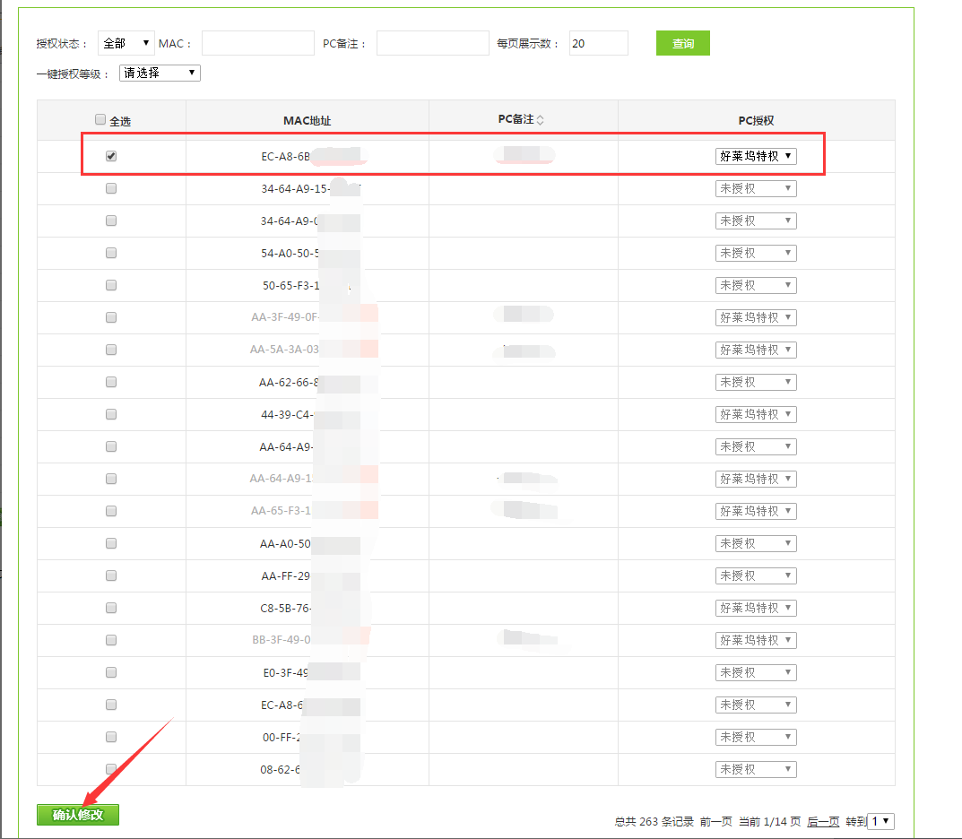

3、如需批量授权，可自行修改每页展示数量的MAC后，点击全选，一键授权等级后确认修改即可，如下图：
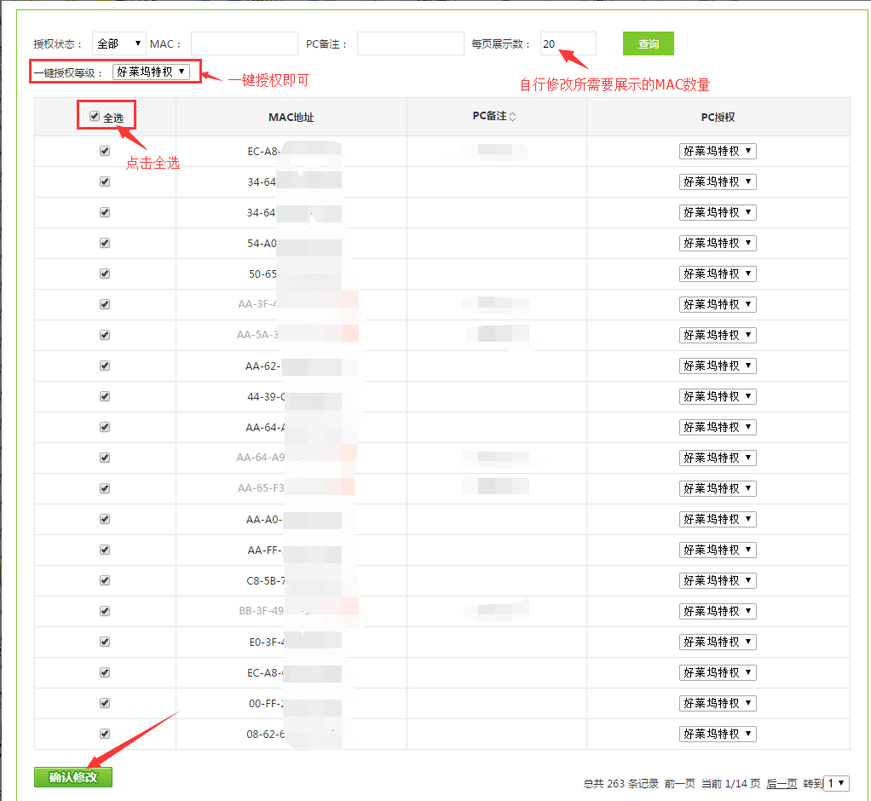

- 请将腾讯视频客户端升级为最新版本，腾讯视频授权完毕后，打开客户端观看任意VIP视频，即可检验获取特权的结果，如下图所示
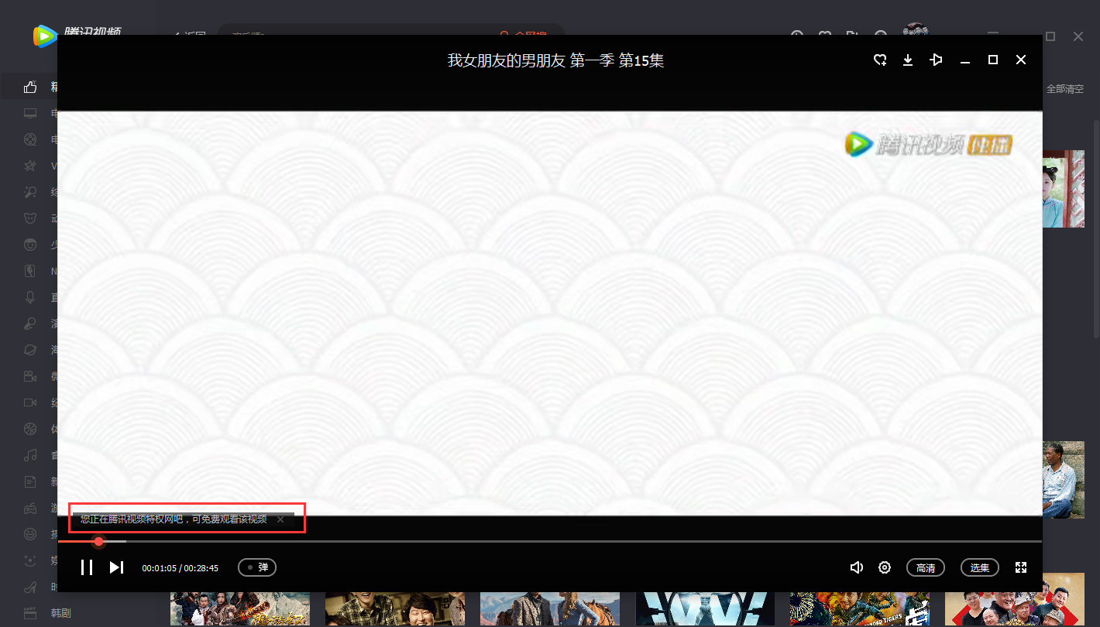

三、QQ炫舞MAC授权指引
1、必须在已经拉起进程qqwb_client.exe与qqwb_tuw.exe的客户机上登陆netbar.qq.com网页版网关进行授权，如下图所示：
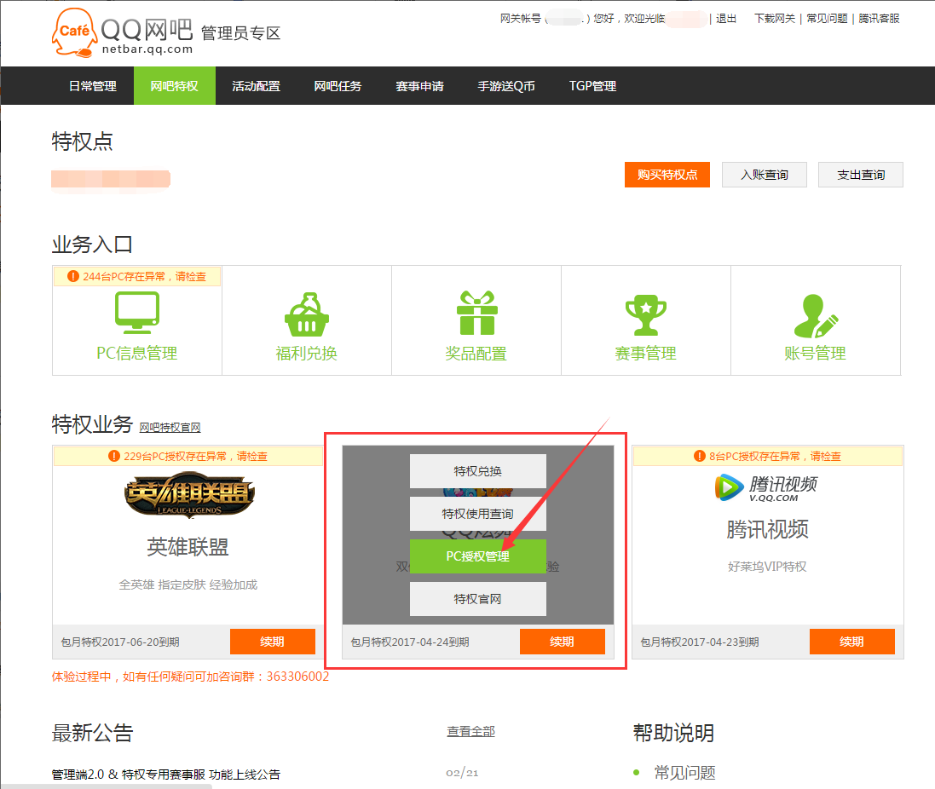

2、选择所需要授权的机器MAC，勾选后确认修改进行授权，如下图所示
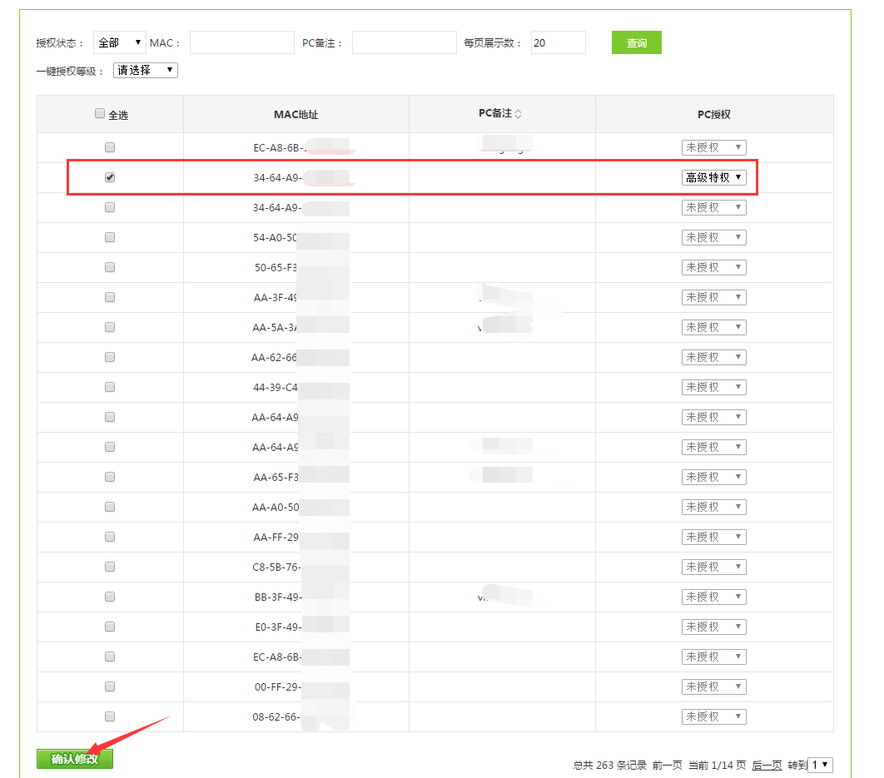

3、如需批量授权，可自行修改每页展示数量的MAC后，点击全选，一键授权等级后确认修改即可，如下图：
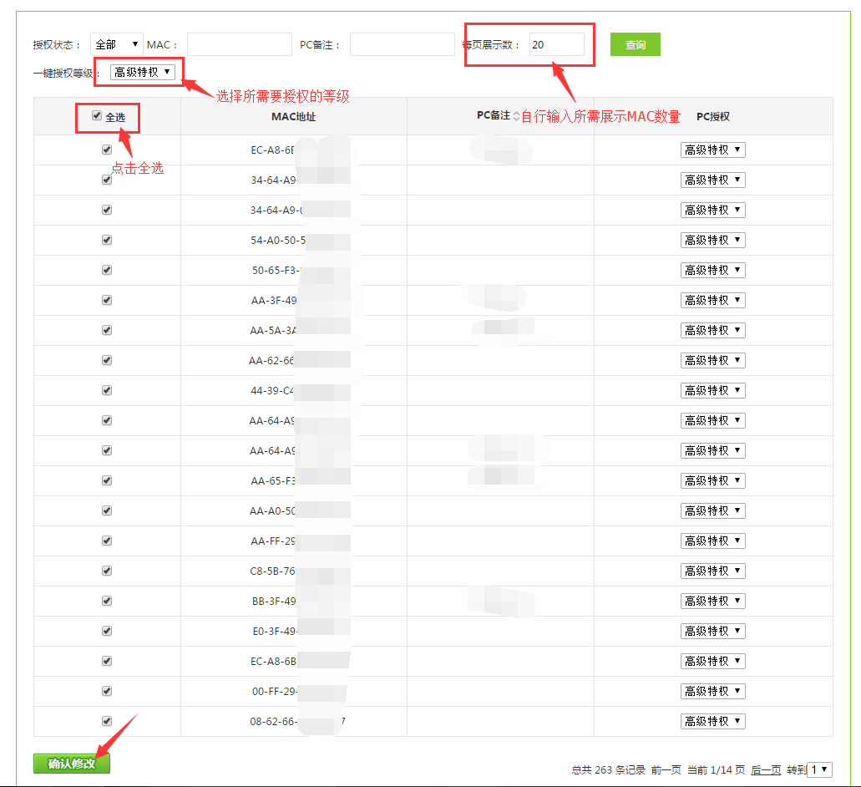

4、查看授权状态是否成功，MAC后面有感叹号显示的MAC表示授权失败，需要重启电脑，确认qqwb_client.exe、qqwb_tuw.exe是否存在，同时确认QQ网关是否在服务器上正常运行，如下图所示：
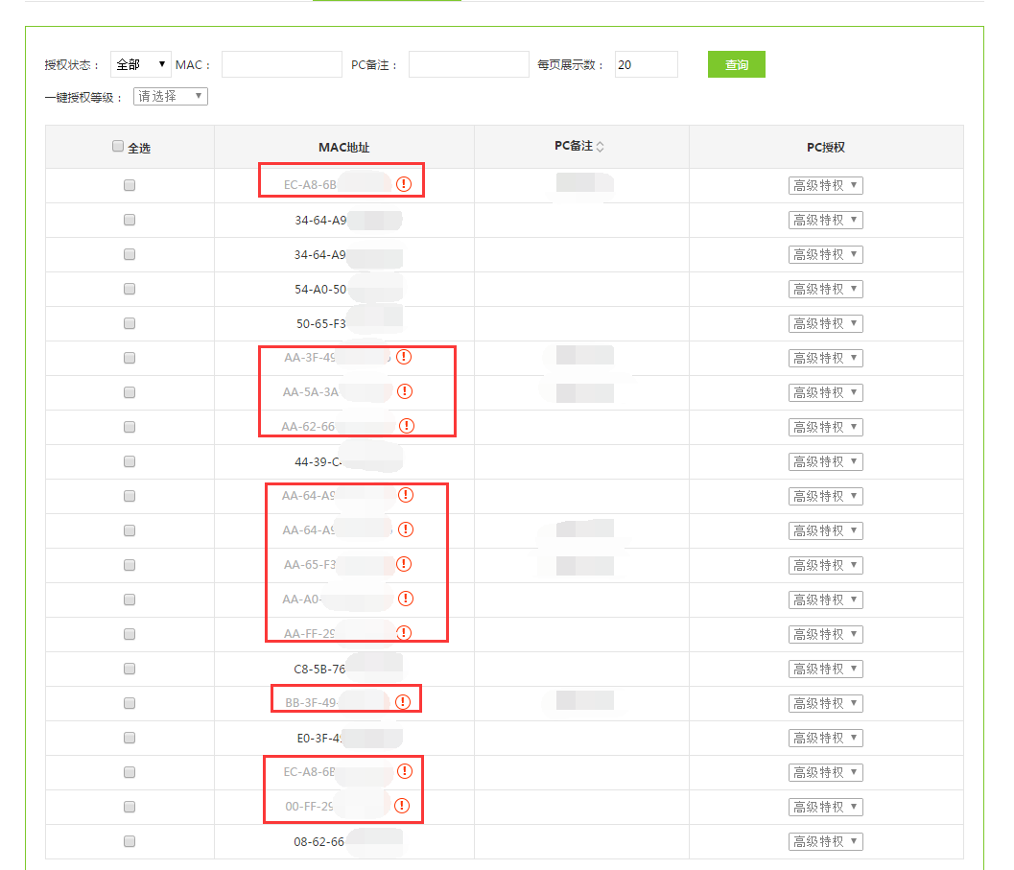

- QQ炫舞授权完毕后，打开客户端即可检验获取特权的结果，如下图所示

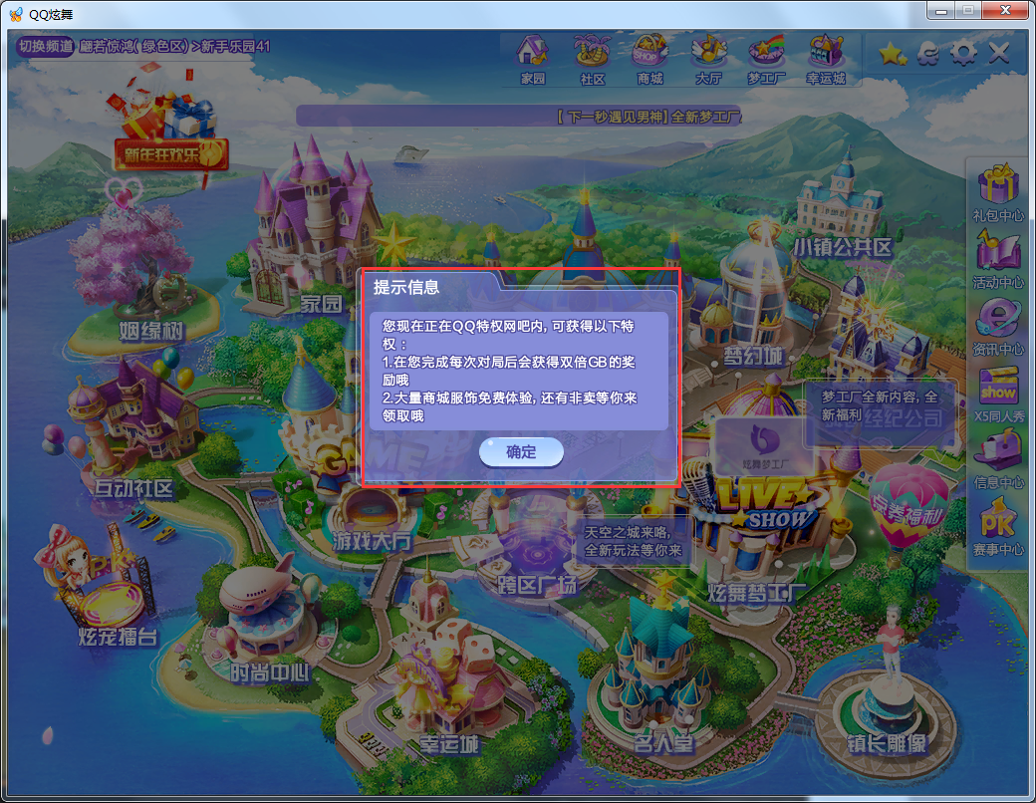

进入商城可以查看特权专属服饰及道具等等，同时人物下方会显示正在使用网吧特权，如下图所示

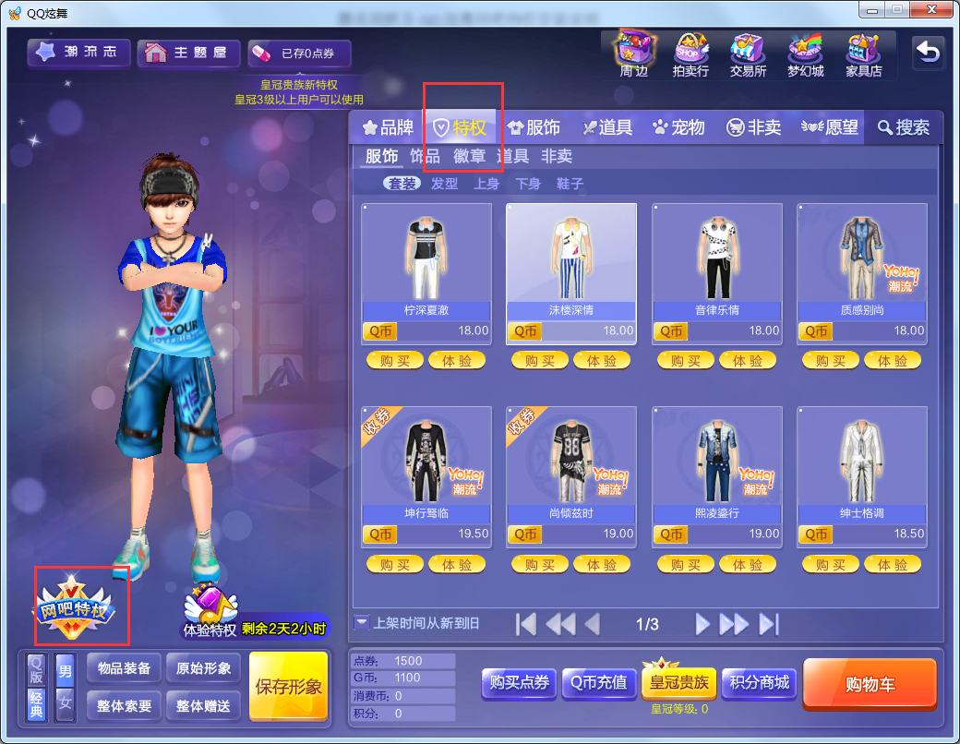

第三部分：常见问题处理

一、英雄联盟网吧特权常见问题处理
问题一：网吧有多台服务器，网关应该部署网关在哪台服务器上？
答：所有的英雄联盟特权机器最好设置由一台服务器拉起，这样网关只要运行在该台服务器上即可。如果特权机器由不同的服务器拉起，则需要根据实际情况进行网关部署。
网吧服务器常见布置方案：
方案1：网吧由A、B、C三台服务器构成(常见于规模不大，服务器性能好的网吧)，其中A为主服务器，能够单独拉起网吧内所有客户机，B、C两台服务器作为备用服务器，当A服务器出现故障不能正常工作时，网吧管理软件能够自动切换到使用B、C服务器。
对于方案1，我们网关只需要运行在A服务器即可，只要安全控件功能稳定，整套方案即可正常进行，包括下发特权，安全控件自动更新等功能。
方案2：网吧由A、B、C三台服务器构成，其中A为主服务器，B、C两台服务器作为备用服务器，但是A、B、C每台服务器只负责拉起网吧某一个区域的客户机。
其中主服务器A负责存储三层更新平台上下载下来的游戏资源，随后网吧管理软件会通过同步机制自动将游戏同步到B、C两台服务器的相应磁盘上。
对于方案2，又可分为如下2种情况：
（1）网吧所有的英雄联盟特权机器都分布在同一个区域，即都由同一台服务器拉起(该网吧就属于这种情况)。这样的话，网关只需要保持在该服务器上登录运行即可，后续能够给安全控件自动更新。
（2）网吧的英雄联盟特权机器分布在多个区域，即由不同的服务器拉起。如果是属于这种情况，网管可以手动拷贝安全控件文件夹(注：一定是拷贝comgame整个文件夹)至B、C两台从服务器的游戏磁盘中，随后通过网吧管理软件自带的定时同步机制实现每天定时拷贝安全控件.
(风险点:一旦安全控件发布了新版本，此种方法并不能保证安全控件能被及时同步更新到两台从服务器，可能会出现部分机器短时间没有特权，此时需要网管手动拷贝安全控件文件夹至从服务器进行更新)。
问题二：网吧服务器上开启了防火墙怎么办？
网管开启了服务器防火墙，网关启动后无法接收安全控件的的消息包。Telnet 网关所在服务器监听的端口发现无法Telnet上。这是因为网关的通信被防火墙封杀。
解决方法： 在防火墙设置中添加网关相应程序为例外程序，添加完成之后，网关能正常收到安全控件发来的TCP数据包。（ 注：一般网吧服务器没有开启防火墙，可以不用考虑此种问题，否则必须要在网吧服务器防火墙设置里添加网关相应程序为例外程序）

问题三：我安装部署完安全控件之后，立马重启客户机，发现任务管理器里存在安全控件进程后，再去网关特权授权页面里面查看客户机对应mac，为什么此时感叹号没有消失？
考虑到多方面原因，目前我们后台设定的自动绑定机制大概需要3-5分钟。网管也可以通过手动刷新页面对齐（详见步骤五），正常情况下手动刷新页面感叹号会立即消失，即客户机对齐成功。如果感叹号仍未消失，则需去查看是否由其它问题导致。

问题四：网管给所有客户机都单独创建了一个普通用户用于登录（极少数网吧会这样做）。安全控件在网吧服务器部署后，网管并没有对该普通用户赋予读写文件等操作权限，导致安全控件在客户机启动后读取相应配置文件失败，从而导致网吧机器无法对齐。
解决方法：在网吧服务器给安全控件赋予该普通用户读写文件的操作权限就可以解决上述问题。

问题五：网吧特权客户机突然没有特权。
解决方法：如果网吧特权客户机突然出现没有特权的情况，请第一时间检查服务器上的QQ网关客户端是否正常在线运行，且特权启动页开关。如果网关正常运行且特权启动页开关是开启的，请及时联系特权代理商或者腾讯客服，切勿私自卸载网关和插件进行重新安装。

二、腾讯视频及QQ炫舞网吧特权常见问题处理
问题一：无法对MAC进行授权，提示：请到QQ网吧网关内部署最新客户端程序再来配置特权
解决方法：请确认操作授权的客户机任务管理器正常启动QQ客户端qqwb_client.exe与qqwb_tuw.exe两个任务，同时确认服务器网关正常保持在线运行
问题二：授权成功后，登陆客户端未显示特权
解决方法：
1、请确认客户机任务管理器正常启动QQ客户端qqwb_client.exe与qqwb_tuw.exe两个任务，同时确认服务器网关正常保持在线运行
2、请确认视频及炫舞客户端已更新为最新版本
3、在客户机浏览器中输入链接”ip.qq.com”查看IP地址，请确认显示的IP地址已添加至网关中

如网管按照以上流程，仍不能获得特权或出现其它异常情况，请及时反馈至各区域特权负责人或联系客服QQ：800068276。

